BERITA ACARA SERAH TERIMA HASIL PEKERJAAN
PETUGAS PENDATAAN LAPANGAN UPDATING KSA PADI
Periode : Bulan Maret 2026
Nomor : BA-00399/35233/VS.330/2026

Pada hari ini Selasa tanggal tiga puluh satu bulan Maret tahun dua puluh ribu dua puluh enam, bertempat di Kantor BPS Kabupaten Tuban, kami yang bertanda tangan di bawah ini :
1. Nama : MARYAMA YUYINATUN MAHMUDAH
NIP : 199401262016022001
Jabatan : Pejabat Pembuat Komitmen
Unit Kerja : BPS Kabupaten Tuban
Alamat Unit Kerja : Jl. Manunggal No. 8 Tuban.
bertindak untuk dan atas nama BPS Kabupaten Tuban, selanjutnya disebut sebagai PIHAK PERTAMA.
2. Nama : TARMIJAN
ID SOBAT : 352322090876
Petugas : Pendataan Lapangan
bertindak untuk dan atas namanya sendiri, selanjutnya disebut sebagai PIHAK KEDUA.
Dengan ini menyatakan:
- PIHAK KEDUA telah melaksanakan pekerjaan Pendataan Lapangan Updating KSA Padi Periode : Bulan Maret 2026 berdasarkan Perjanjian Kerja Petugas Pendataan Lapangan Updating KSA Padi pada Badan Pusat Statistik Kabupaten Tuban Nomor : 098/SPK-KSA PADI/02/2026 tanggal : 2 Februari 2026 dan Surat Tugas Nomor : B-43/35230/VS.330/2026 tanggal : 26 Januari 2026
- PIHAK KEDUA telah menyelesaikan dan menyerahkan hasil pekerjaan Pendataan Lapangan Updating KSA Padi Periode : Bulan Maret 2026 kepada PIHAK PERTAMA, dan PIHAK PERTAMA menerima hasil pekerjaan tersebut yang telah sesuai dengan seharusnya;
- Hasil pekerjaan Pendataan Lapangan Updating KSA Padi Periode : Bulan Maret 2026 sebagaimana dimaksud dalam angka 2 di atas, berupa dokumen/data entry hasil Pendataan Lapangan Updating KSA Padi Periode : Bulan Maret 2026, sejumlah 6 segmen.
- Untuk hasil Pendataan Lapangan sebagaimana dimaksud pada angka 3 yang memerlukan pemeriksaan lanjutan, akan dilakukan pengecekan, perubahan, dan perbaikan merujuk pada perjanjian yang ditandatangani oleh PARA PIHAK.

Demikian Berita Acara ini dibuat dengan sebenarnya dalam rangkap 2 (dua) dan menjadi sah berlaku setelah ditandatangani oleh KEDUA BELAH PIHAK.

PIHAK KEDUA, | PIHAK PERTAMA,
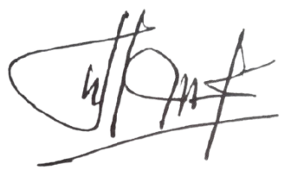 | 
TARMIJAN | MARYAMA YUYINATUN MAHMUDAH

Saksi :
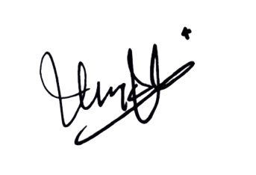
Ketua Tim Pertanian, Industri dan PEK
Penilai/Penerima Hasil Pekerjaan

UMDATUL UMMAH, SE

